**Завдання:** Cтворити програмну систему яка реалізовує:

- виконання завдання з варіанту

- реалізація введення радіуcів R1, R2, R3 буферної зони у візуальній формі (кількість параметрів залежить від завдання)

- розробка самостійного проекту VisualStudio засобами ArcGis Engine Developer.

Завдання 9 варіанту: Створити буфер радіусом R1м для об‘єктів таблиці А. Створити буфер радіусом R2 м для об‘єктів таблиці B. Створити буфер радіусом R3 м для об‘єктів таблиці D. Відняти від останнього перші два.

Приклад роботи програми:

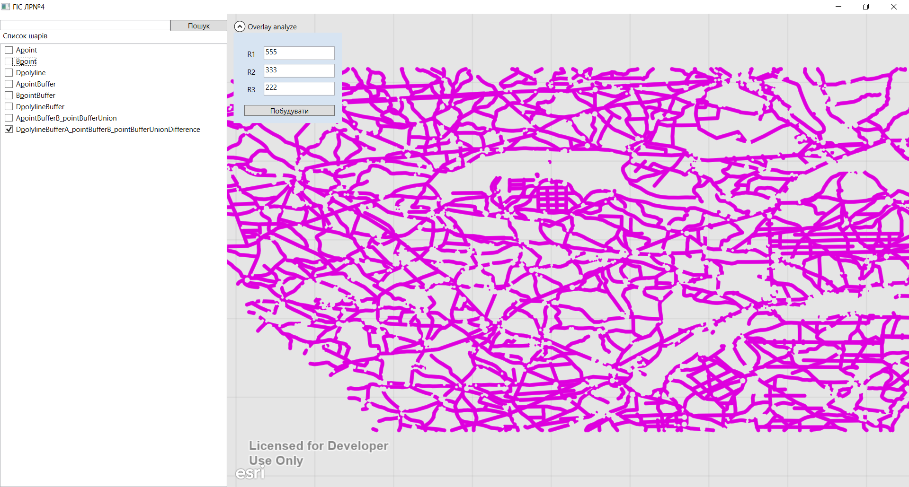

Висновок: В результаті виконання практичної роботи було створено desktop-додаток для роботи з буферами. В якості мови програмування було використано C#, середовище: Visual Studio 2017, бібліотеки ArcGis Runtime SDK 10.2.7.0.